МІНІСТЕРСТВО ОСВІТИ І НАУКИ, молоді та спорту УКРАЇНИ
НАЦІОНАЛЬНИЙ ТЕХНІЧНИЙ УНІВЕРСИТЕТ УКРАЇНИ
«КИЇВСЬКИЙ ПОЛІТЕХНІЧНИЙ ІНСТИТУТ»
Факультет прикладної математики
Кафедра спеціалізованих комп’ютерних систем

Лабораторна робота № 2
З дисципліни «Моделювання»

Виконала: Сергієнко А.А. Група КВ-03

Перевірив Наливайчук М.В.

Київ 2012

Лабораторна робота №2
" Simulink: моделювання динамічних систем в середовищі Simulink"
Мета роботи: (а) Вивчити графічний інтерфейс Simulink; (б) навчиться моделювати скінченні динамічні систем в середовищі Simulink пакета MatLab.
1) Побудувати схеми рішення розглянутих задач в системі Simulink, отримати графік рішення. Порівняти з рішенням задач в MatLab за допомогою функції ode45.
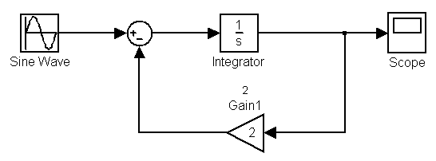

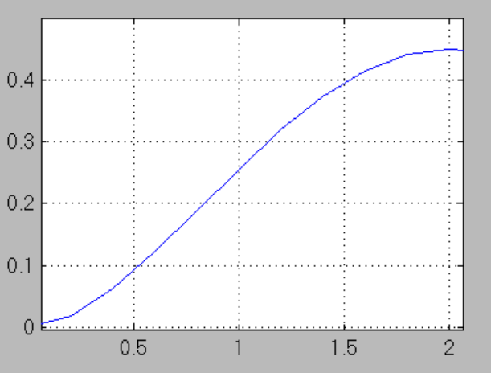

- Розв’язати задачу в MatLab, побудувати графік рішень.

function sol=f(t)
sol=(exp(-2*t)-cos(t)+2*sin(t))/4.5;
>> y=f(t);
>> plot(t,y)
>> grid on

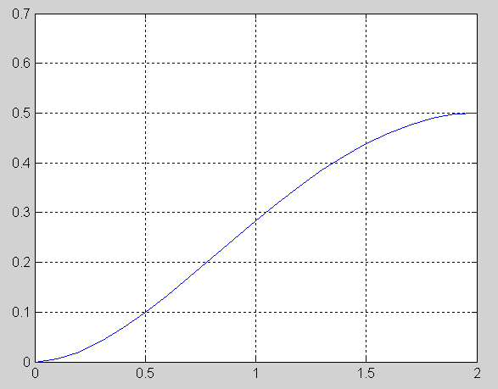

3) Побудувати схему рішення в Simulink і от отримати графік рішення наступних задач:

Модель 1
y’ = ;
z’ = = ;
y(1) = 0; z(1) = 1/3; x∈ [1, 2].

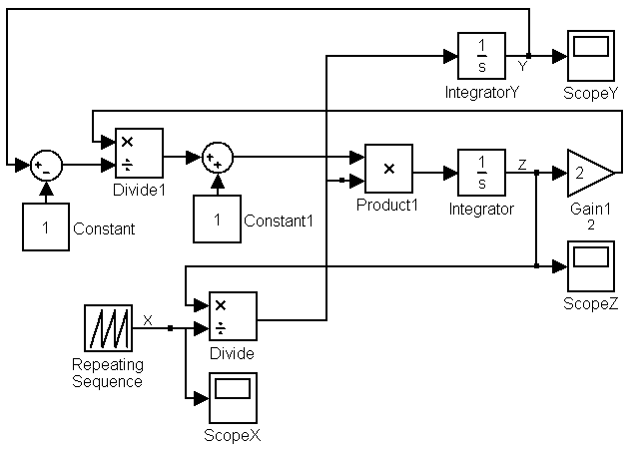

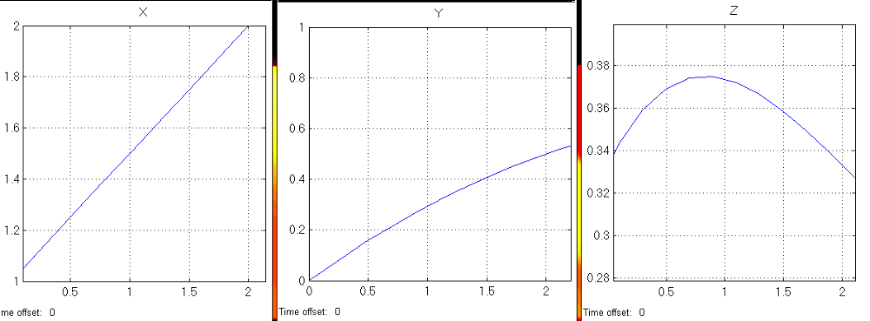

Модель 2
y’ = (z−y)x;
z’ = (z+y)x;
y(0) = 1; z(0) = 1; x∈ [0, 1].

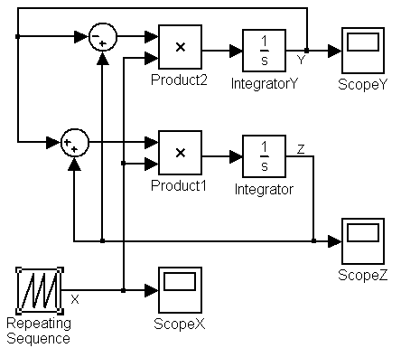

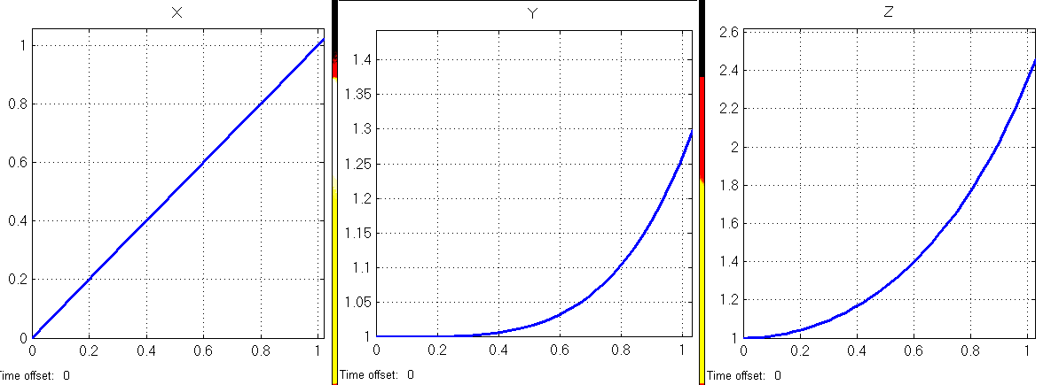

Модель 3
y’ = cos(y + 2z);
z’ = + x + 1;
y(0) = 1; z(0) = 0.05; x∈ [0, 0.3].

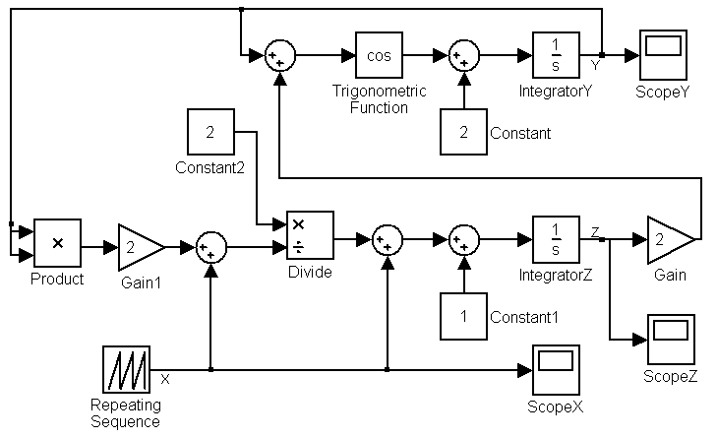

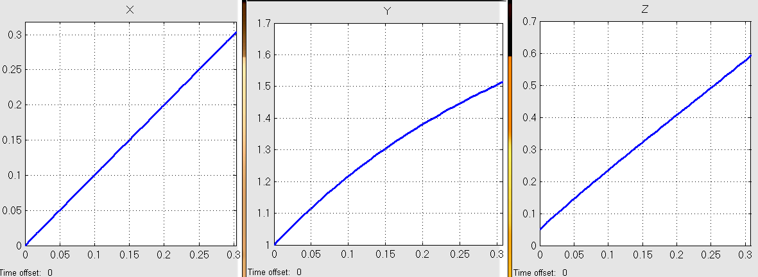

Модель 4
y’ = e^{−(x2 +z2)} + 2x ;
z’ = 2 y² +z ;
y(0) = 0.5; z(0) = 1; x∈ [0, 0.3].

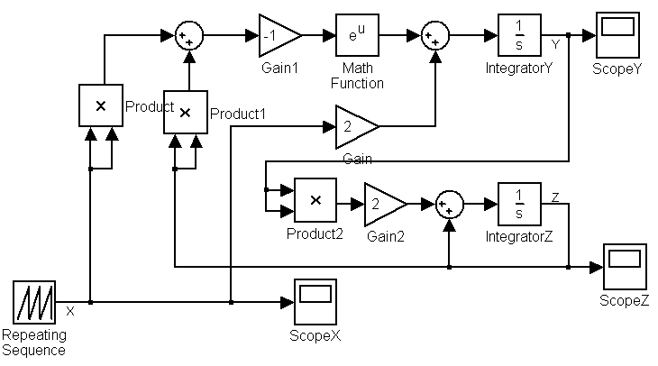

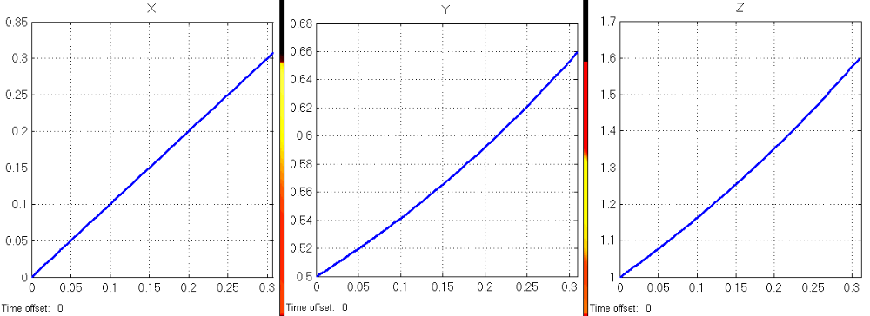

Модель 5
y’ = − + + 1;
y(3) = 6; y’(3) = 3; x∈ [3, 10].

